НАЦІОНАЛЬНИЙ ТЕХНІЧНИЙ УНІВЕРСИТЕТ УКРАЇНИ

«Київський політехнічний інститут імені Ігоря Сікорського» Факультет інформатики та обчислювальної техніки Кафедра технічної кібернетики

Звіти до комп’ютерних практикумів з кредитного модуля “Мережеве управління та протоколи”

Виконав

Студенти групи ІТ-02 Терешкович М.О.

Перевірила:

Зенів І. О.

Київ – 2023

# Завдання 3-1:

**Виконання**

Для початку створимо мережу, як показано в завданні. Далі увійдемо в режим конфігурації та протестуємо звичайні команди та подивимося як поводить себе термінал.

Щоб отримати ***доступ*** до повного набору команд, необхідно спочатку активізувати привілейований режим командою **enable**. Про перехід в привілейований режим буде свідчити поява в командному рядку запрошення у вигляді знака #. ***Вихід*** з привілейованого режиму проводиться командою **disable**. Замість **enable** можна було набрати **en.** Команди в будь-якому режимі IOS розпізнає по першим унікальним символам.

Режим глобального конфігурування - реалізує потужні однорядкові команди, які вирішують завдання конфігурації. Для входу в режим глобального конфігурування використовується ***команда*** привілейованого режиму **configure terminal**. Вихід командою **exit** або **end**. Всі маніпуляції в цьому завданні відбувватимуться – Роутером.

Далі нам потрібно встановити пароль в привілейованому режимі. Для цього потрібно увійти в режим конфігурації і ввести команду #enable password parol.  
Як бачите, надалі при вході в роутер нас буде запитувати пароль.

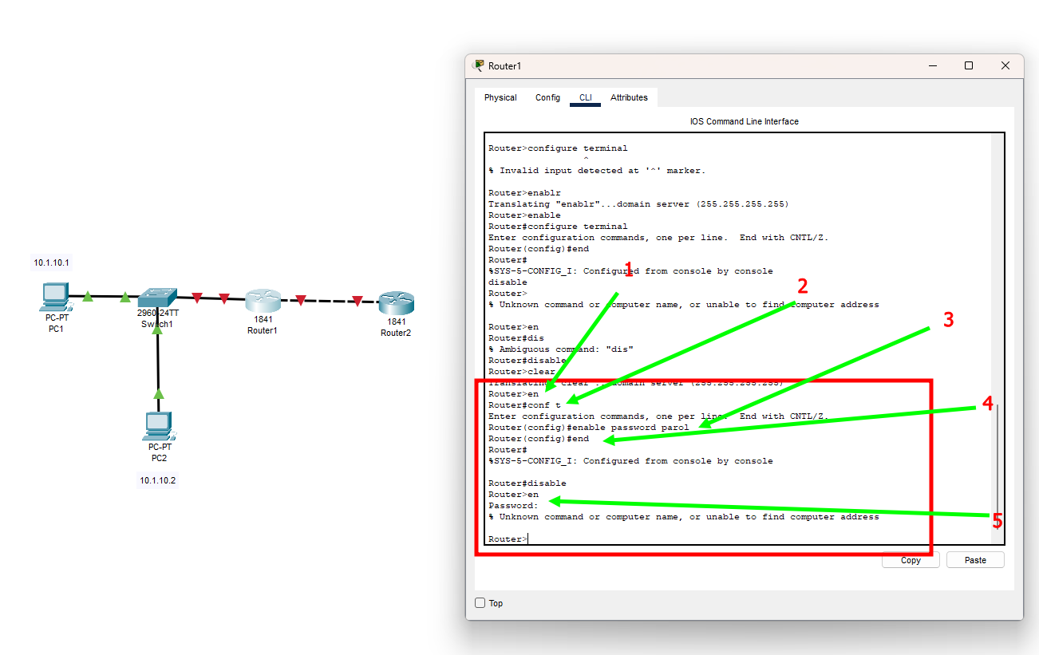

Далі для зміни пароля введемо новий ***пароль*** привілейованого режиму.

#enable secret 54321

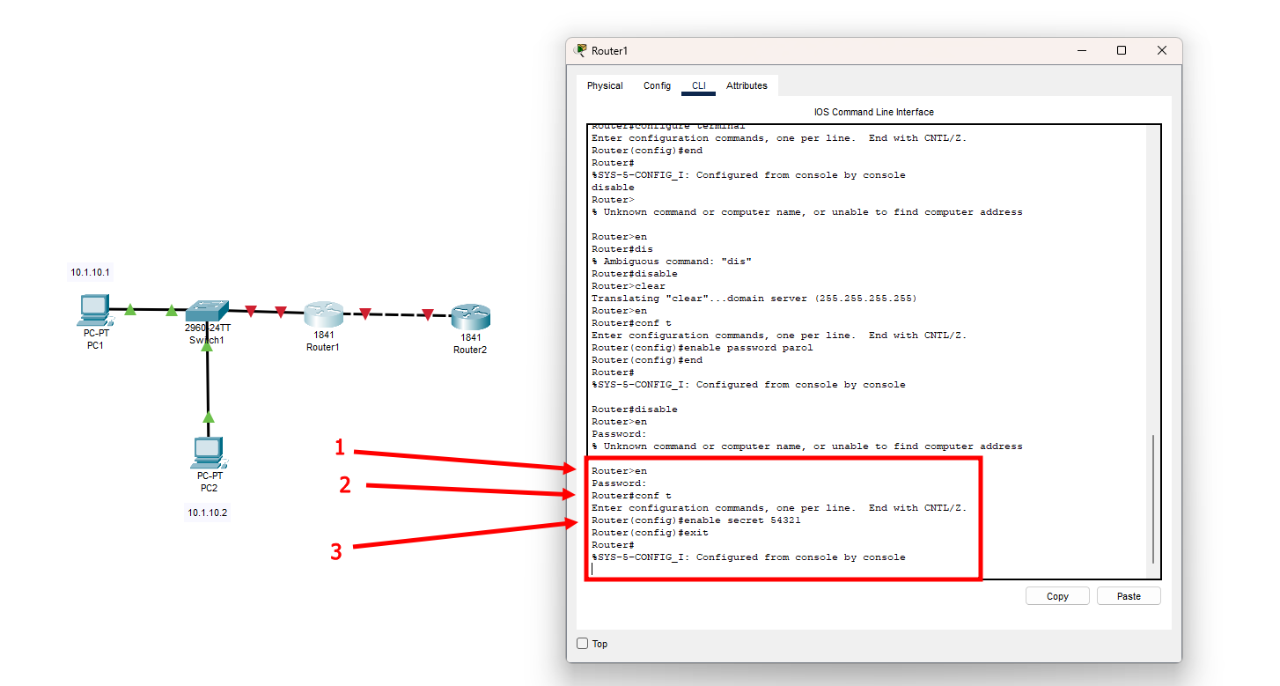

Для скидання пароля можна зробити перезавантаження роутера. Для цього заходимо в роутер, вводимо пароль та прописуємо команду #reload

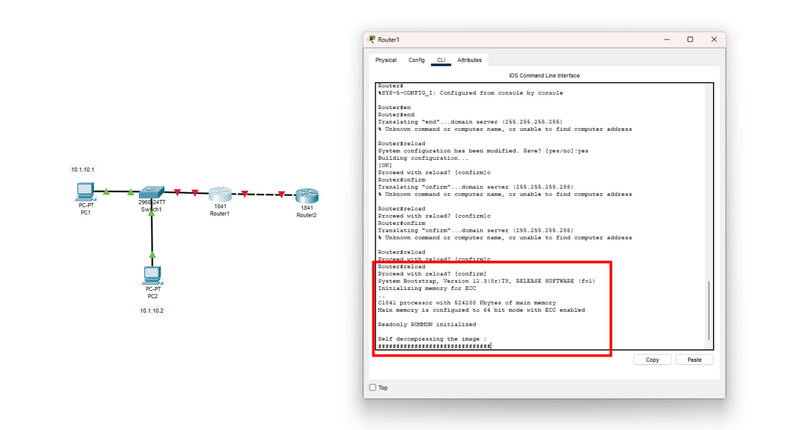

Для збереження конфігурації в системі СLI не забуваємо прописати команду #wr mem (write memory)

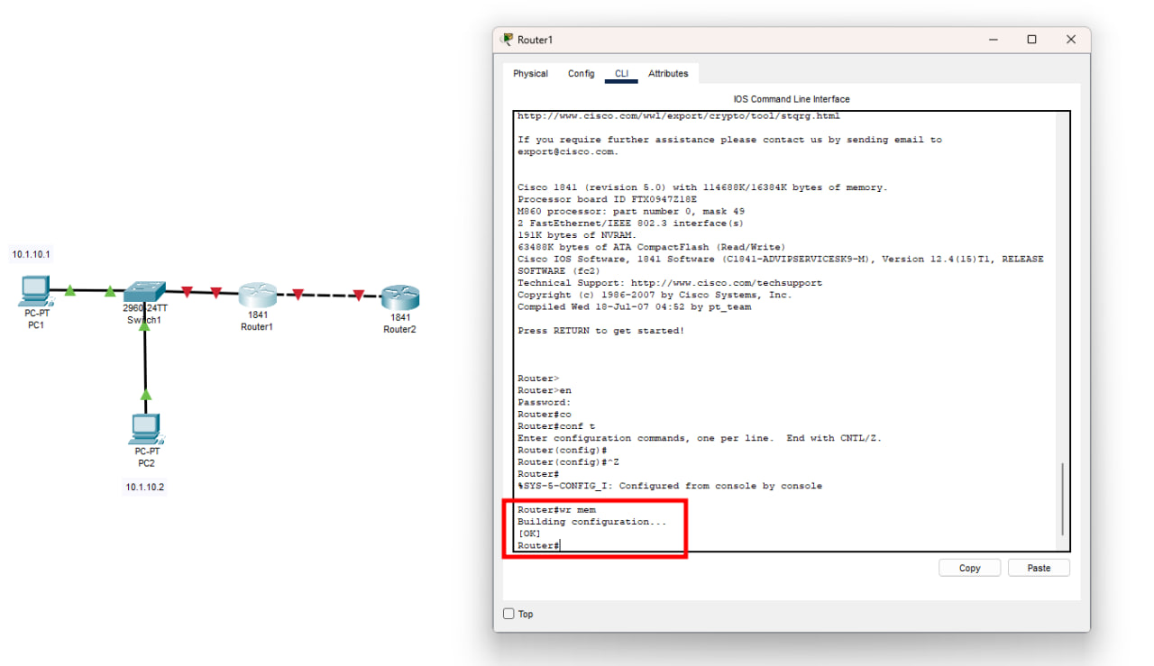

# Висновок 3-1:

В даній лабораторній роботі ми ознайомилися з командами Cisco IOS та їхніми режимами, використовуючи віртуальне середовище Cisco Packet Tracer. Ми дізналися, як входити в різні режими командного інтерфейсу, зокрема режим користувача, привілейованого режиму і режиму глобального конфігурування. Навчилися встановлювати паролі для забезпечення безпеки привілейованого режиму та змінювати їх. Також було надано корисні поради щодо роботи з командним інтерфейсом, такі як використання скорочень, вивід допомоги за допомогою знаку питання та використання стрілок для перегляду попередніх команд. Крім того, ми дізналися про важливість збереження конфігурації, щоб уникнути втрати даних при збоях.

# Завдання 3-2:

**Виконання:**

Отже, спочатку побудуємо мережу, яка задана на данному малюнку, змінемо ім'я комутаторів та налаштуємо на них доступ до привілейованих режимів використовуючи пароль, як в завданні до цього.

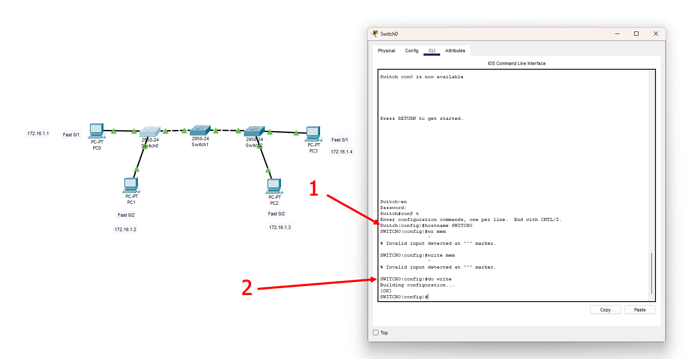

Не забуваємо використати do write або wr mem для збереження конфігурації на пристрої.

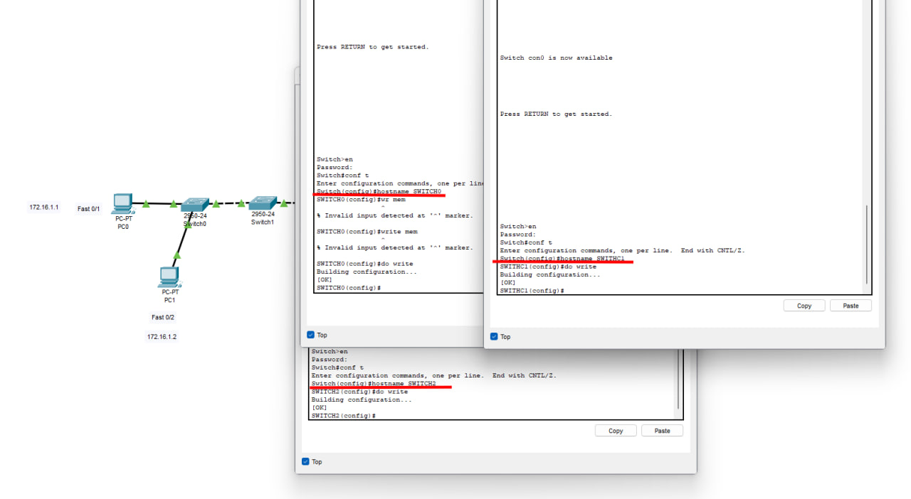

Далі задамо пароль на кожному свічі використовуючи команду #enable password admin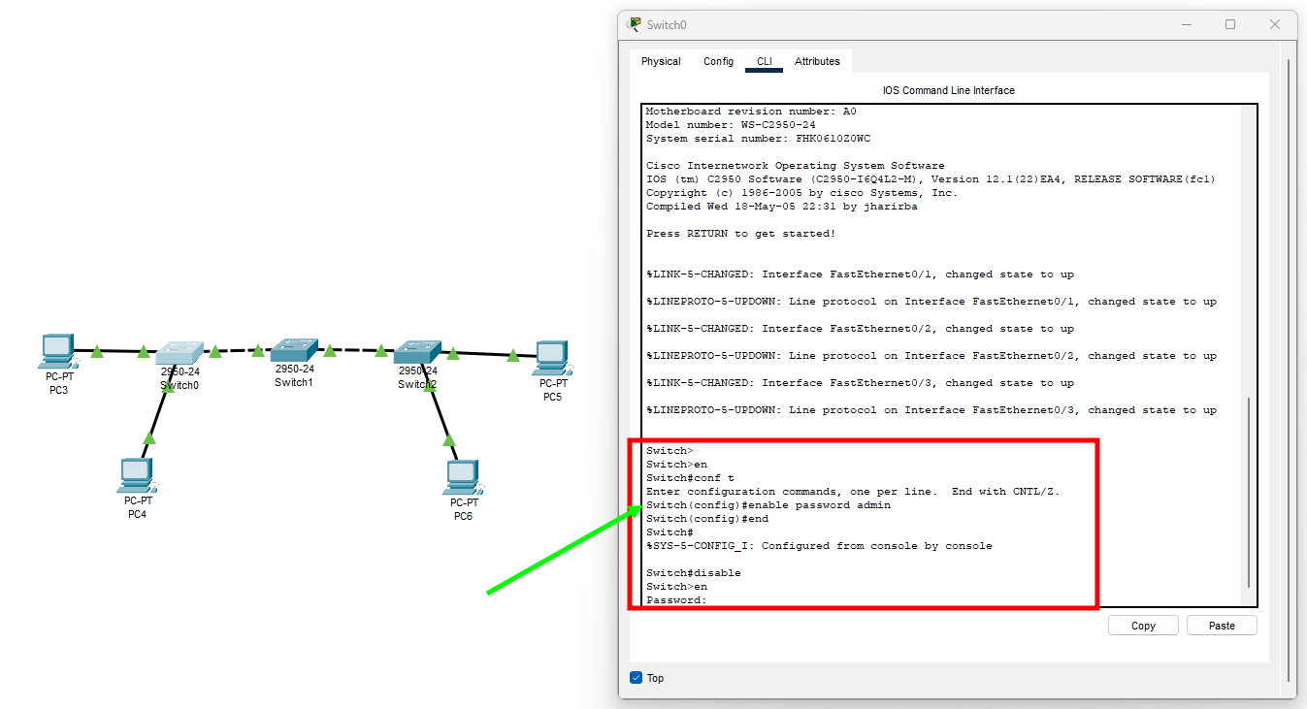

Перевіримо наявність паролю в пристроях: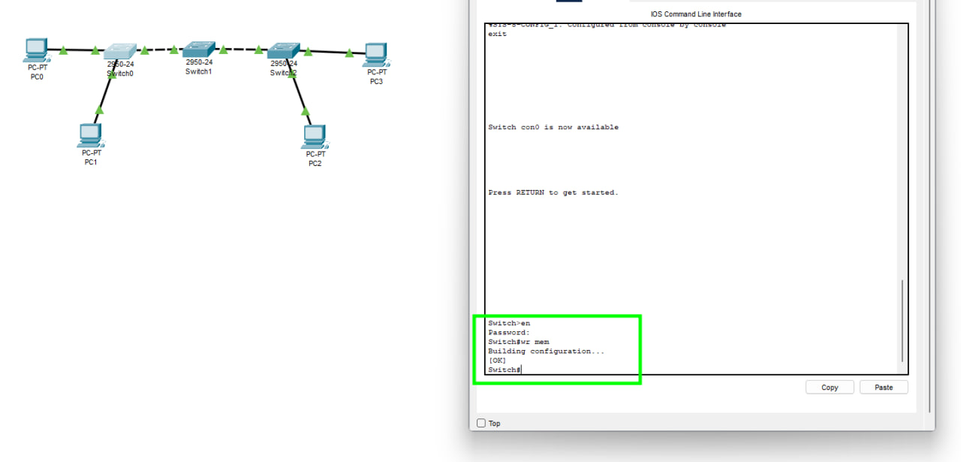

Далі потрібно задати ip-адреси і маски мереж персональних комп'ютерів. (172.16.1.1/24, 172.16.1.2/24, 172.16.1.3/24, 172.16.1.4/24) використовуючи IP Configurator.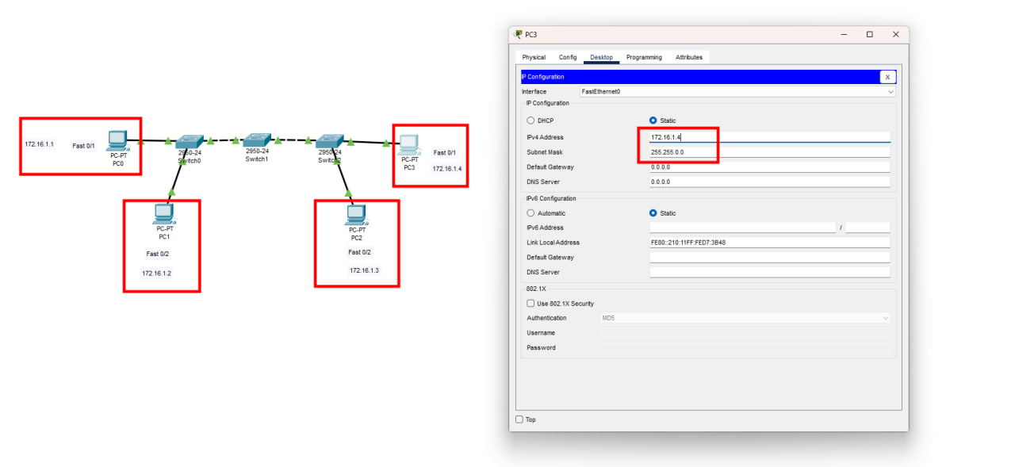

Наступний крок потрібно задати ip-адреси і маски комутаторів (172.16.1.11/24, 172.16.1.12/24, 172.16.1.13/24). Для цього в режимі конфігурації потрібно ввести наступні команди:

#int vlan 1

#ip address 172.168.1.11 255.255.255.0

#do write

Всі подібні дії виконуємо для інших світчей.

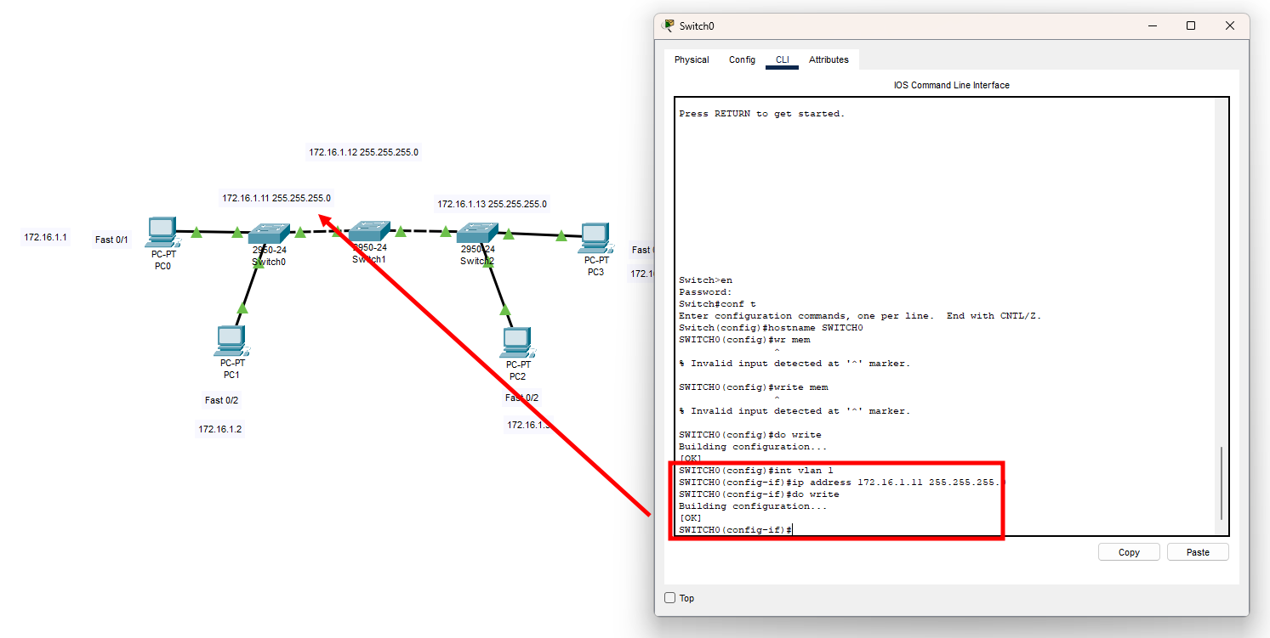

Тепер перевіримо досяжність об’єктів мережі по протоколу ІР. Пропінгуємо з ПК0 в ПК2.

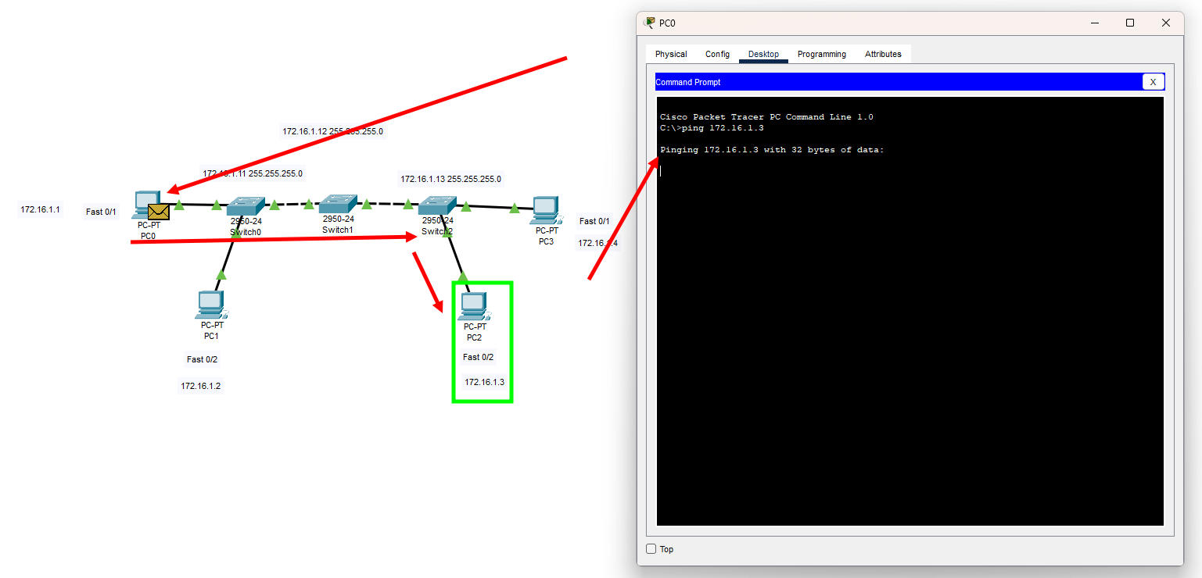

Як бачимо все працює справно.

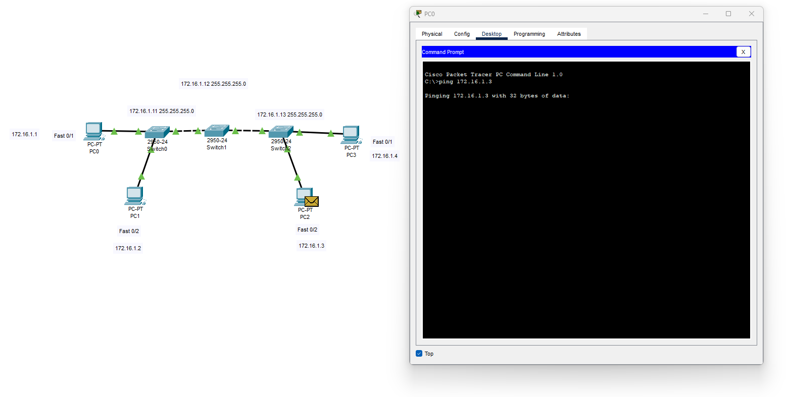

# Висновок 3-2:

Під час виконання даного завдання ми успішно створили мережу зі схемою "зірка" у віртуальному середовищі Cisco Packet Tracer. Основні кроки та досягнення в рамках цього завдання включають наступне:

Зміна імен комутаторів: Ми змінили імена комутаторів Cisco на власні, щоб забезпечити кращу ідентифікацію та орієнтацію в мережі.

Парольний доступ до привілейованого режиму: Для забезпечення безпеки мережі, ми встановили паролі для доступу до привілейованого режиму на комутаторах, що обмежує доступ до конфігураційних команд.

Налаштування IP-адрес та масок: Ми надали комутаторам IP-адреси та маски відповідно до вказаних значень (172.16.1.11/24, 172.16.1.12/24, 172.16.1.13/24). Також налаштували IP-адреси та маски для персональних комп'ютерів (172.16.1.1/24, 172.16.1.2/24, 172.16.1.3/24, 172.16.1.4/24) для забезпечення можливості спілкування в мережі.

Перевірка досяжності: Ми переконалися, що всі об'єкти мережі доступні один одному по протоколу IP, що включало в себе перевірку можливості пінгування з одного пристрою на інший.

Завдяки цьому завданню ми набули практичний досвід створення, налаштування та перевірки мережі у віртуальному середовищі, що буде корисним для подальших завдань з мережевого адміністрування та налаштування мережевого обладнання.

# Завдання 3-3:

VLAN з одним комутатором

**Виконання:**

Для початку створимо мережу, яка показано на малюнку. Далі на комутаторі набираємо команду en і входимо в привілейований режим. Потім набираємо команду conf t для входу в режим глобального конфігурування. Якщо підвести курсор миші до портів комутатора, то ви побачите які порти в якому сегменті задіяні. Для VLAN3 - це Fa0 / 3 і Fa0 / 4 (припустимо, що це буде бухгалтерія - buh) і для VLAN2 - це Fa0 / 1 і Fa0 / 2 (припустимо, що це буде склад - sklad). Спочатку будемо конфігурувати другий сегмент мережі VLAN2 (sklad). У віртуальній мережі VLAN2 налаштовуємо порти комутатора Fa0 / 1 і Fa0 / 2 як ***access*** порти, тобто порти для підключення користувачів

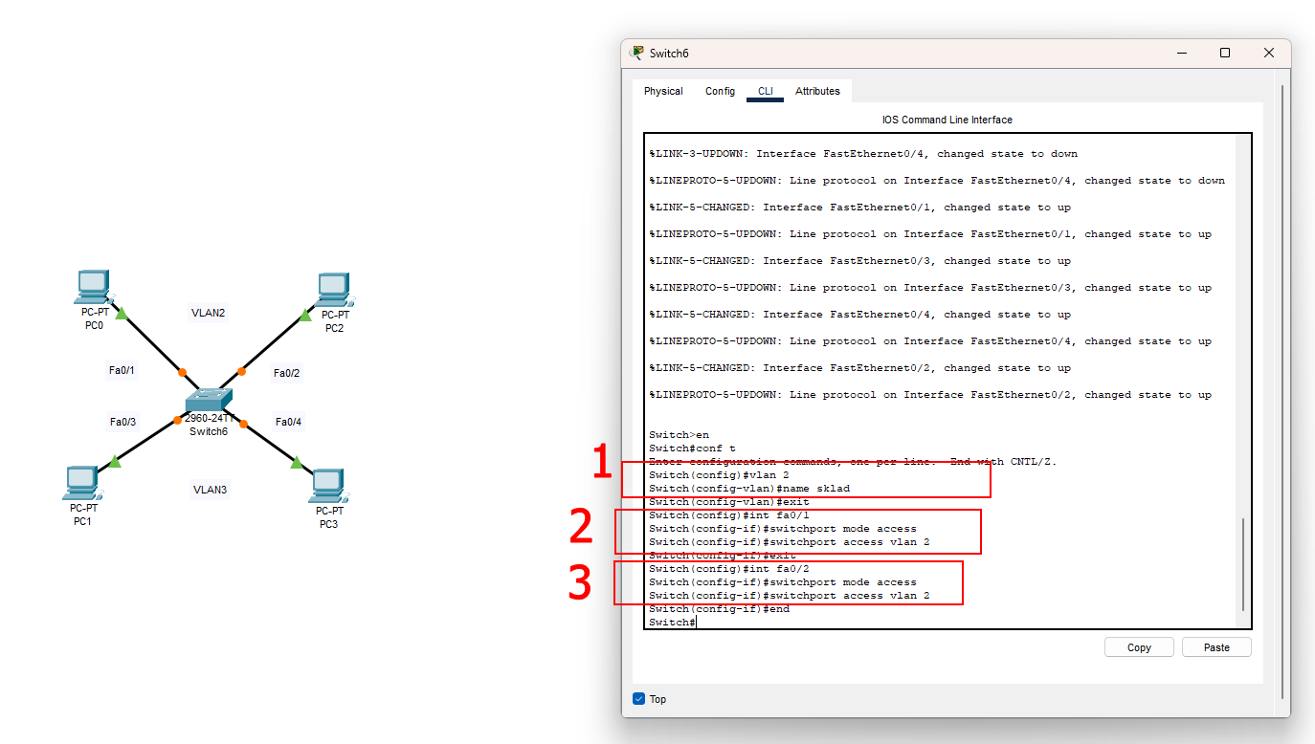

Тепер командою ***show vlan*** можна перевірити результат:

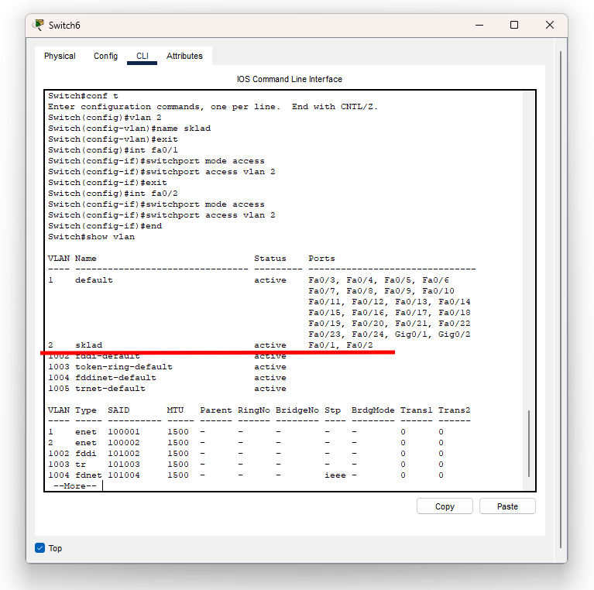

Як бачимо, мережа створена, порти налаштовані. Далі працюємо з VLAN 3. У віртуальній мережі VLAN3 налаштовуємо порти комутатора Fa0 / 3 і Fa0 / 4 як ***access*** порти, тобто порти для підключення користувачів, потім командою show vlan можна перевірити і переконатися, що ми створили в мережі 2 сегмента на різні порти комутатора.

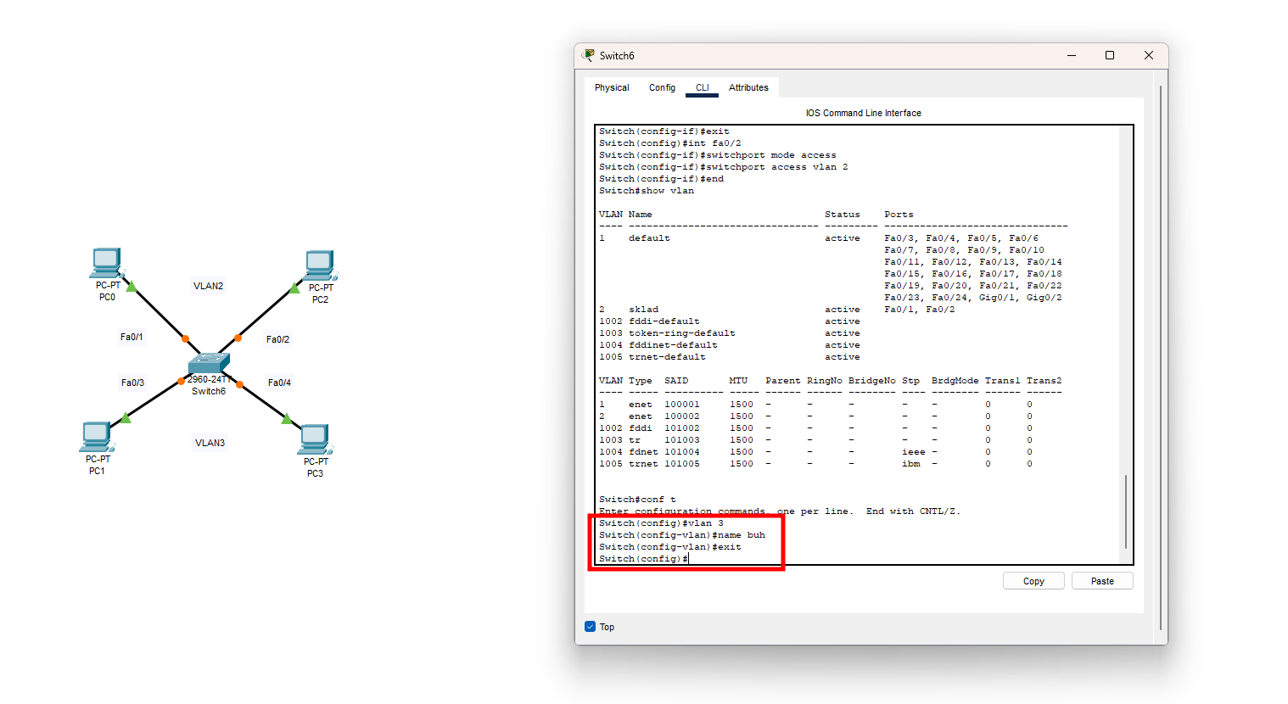

Задали ім’я і далі працюємо з портами.

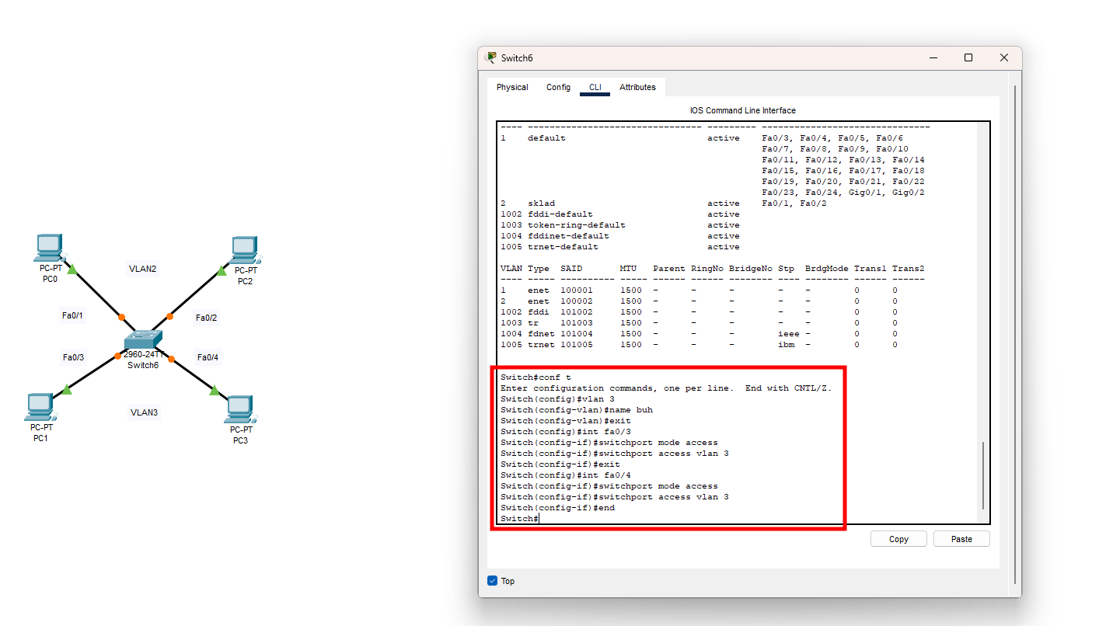

Перевіримо чи все налаштовано так як треба і мережа з’явилася у списку.

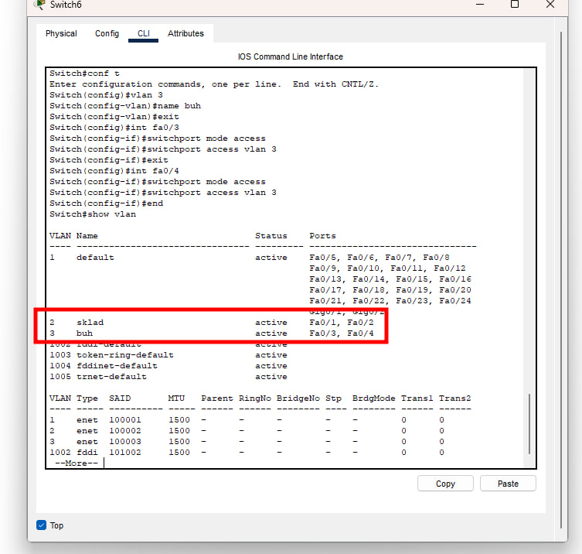

Далі Налаштовуємо IP адреса комп'ютерів – для VLAN2 з мережі 192.168.2.0, а для VLAN3 з мережі 192.168.3.0.

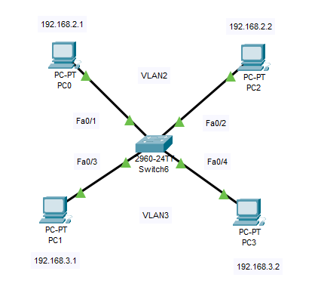

Перевіряємо зв'язок ПК в межах VLAN і відсутність зв'язку між VLAN2 і VLAN3

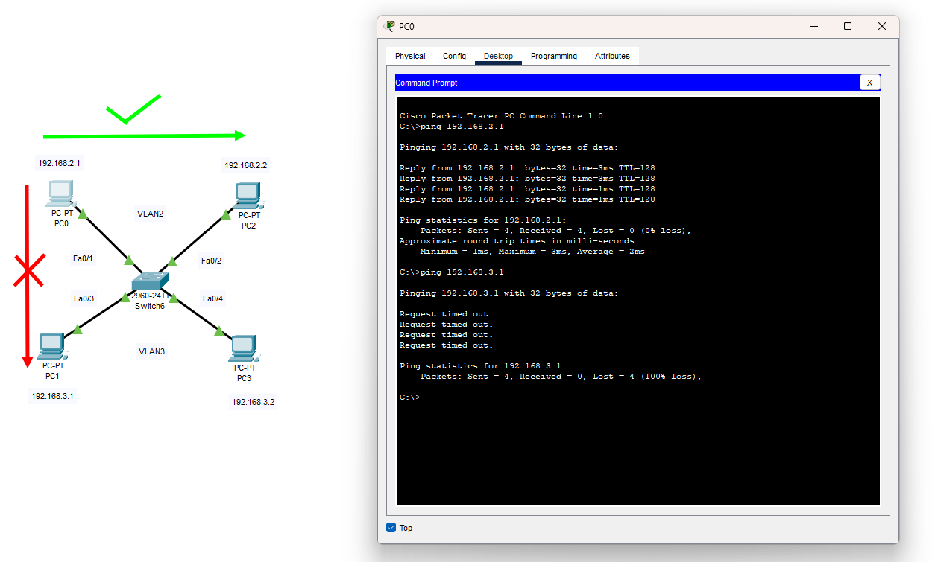

Як бачимо зв’язок в межах однієї мережі присутній, а при спробі надіслати пінг в іншу мережу – він відсутній. Значить все працює справно.

# Висновок 3-3:

В ході виконання практичної роботи 5-1-2 ми опанували конфігурування VLAN на одному комутаторі у віртуальному середовищі Cisco Packet Tracer. Основні етапи та досягнення цього завдання включають наступне:

Створення VLAN: Ми створили два віртуальних LAN (VLAN) - VLAN2 і VLAN3 - для розділення мережі на два сегменти, "sklad" та "buh".

Налаштування портів комутатора: Для кожного VLAN ми налаштували відповідні порти комутатора як access порти, які призначені для підключення користувачів. Це дозволило нам розділити мережу на два логічні сегменти і обмежити зв'язок між ними.

Налаштування IP-адрес: Для комп'ютерів в кожному VLAN ми налаштували відповідні IP-адреси з відповідними мережами, забезпечуючи можливість спілкування в межах кожного VLAN.

Перевірка зв'язку: Ми переконалися, що ПК в межах того ж VLAN можуть взаємодіяти і пінгувати один одного, але зв'язок між різними VLAN обмежений, що відповідає очікуваному результату.

Ця робота дозволила нам отримати практичний досвід роботи з VLAN та налаштуванням комутаторів для розділення мережі на логічні сегменти. Вона також надала можливість перевірити і впевнитися в коректності налаштувань і обмежень між VLAN.

# Завдання 3-4:

**Виконання:**

Як зазвичай спочатку побудуємо мережу, як показано на малюнку.

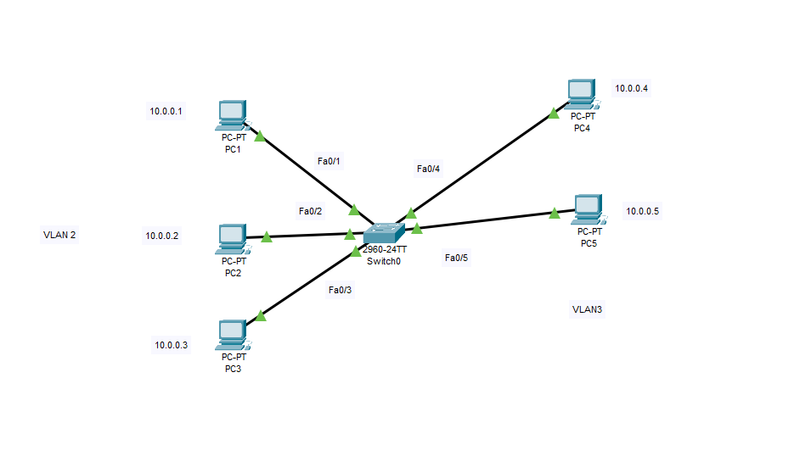

Спочатку сформуємо ***VLAN2***. Двічі клацніть лівою кнопкою миші по комутатора. У вікні, перейдемо на вкладку ***CLI***. Натисніть на клавішу ***Enter*** для того, щоб приступити до введення команд. Перейдемо в привілейований режим, виконавши команду ***enable***:

**Switch> en**

За замовчуванням всі ПК об'єднані в ***VLAN1***. Для реалізації мережі, яку ми запланували, створимо на комутаторі ще два ***VLAN*** (2 і 3). Для цього в привілейованому режимі виконаймо наступну команду для переходу в режим конфігурації:

**Switch # conf t**

Тепер вводимо команду ***VLAN 2***. Даною командою створимо на комутаторі ***VLANс*** номером 2. Покажчик введення ***Switch (config***) # зміниться на ***Switch (config-vlan)*** # це свідчить про те, що ви конфігуріруете вже не весь комутатор в цілому, а тільки окремий VLAN, в даному випадку ***VLAN*** номер 2.

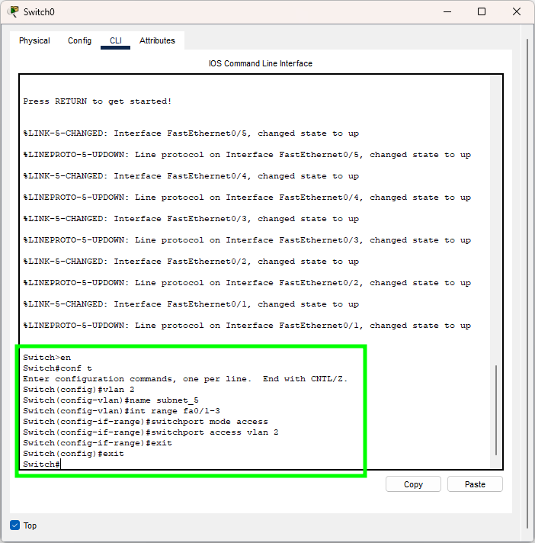

Командою VLAN2, ми створюємо на комутаторі новий VLAN з номером 2. Команда **name subnet_5** привласнює ім'я subnet_5 віртуальної мережі номер 2. Виконуючи команду **interface range fast Ethernet 0 / 1-3** ми переходимо до конфігурації **інтерфейсів fast Ethernet 0/1, fast Ethernet 0/2 і fast Ethernet 0/3** комутатора. Слово ***range*** в даній команді, вказує на те, що ми будемо конфігурувати не один порт, а діапазон портів. Команда ***switch port mode access*** конфигурирует обраний порт комутатора, як порт доступу (access порт). Команда **switch port access vlan 2** вказує, що даний порт є портом доступу для VLAN номер 2.

Вийдемо з режиму конфігурації, двічі набравши команду **exit** і переглянемо результат конфігурації, виконавши команду **sh vl br**. Як бачимо, на комутаторі з'явився VLAN з номером 2 і ім'ям subnet_5, портами доступу якого є fast Ethernet 0/1, fast Ethernet 0/2 і fast Ethernet 0/3.

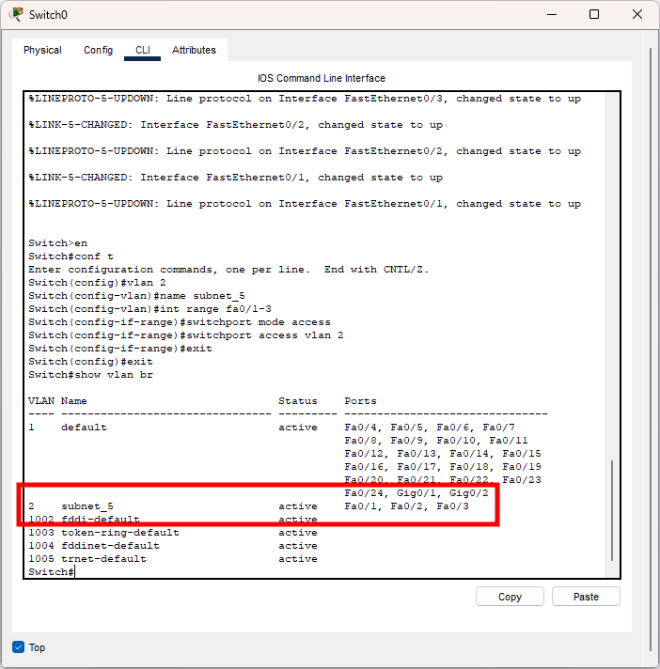

Далі аналогічним чином створимо **VLAN 3** з ім'ям **subnet_6** і зробимо його портами доступу інтерфейси fastEthernet 0/4 і fastEthernet 0/5.

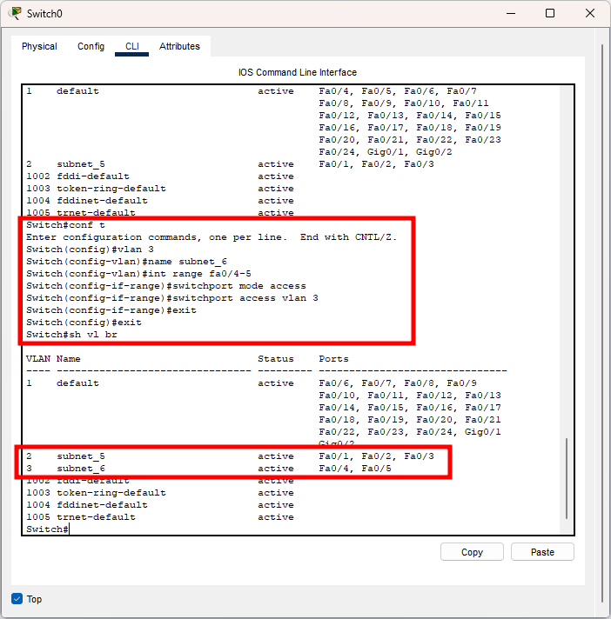Мережа налаштована і потрібно її протестувати. Результат позитивний, якщо в межах своєї VLAN комп'ютери доступні, а комп'ютери з різних VLAN не доступні. У нас всі п'ять комп'ютерів знаходяться в одній мережі 10.0.0.0/8, але вони знаходяться в різних віртуальних локальних мережах.

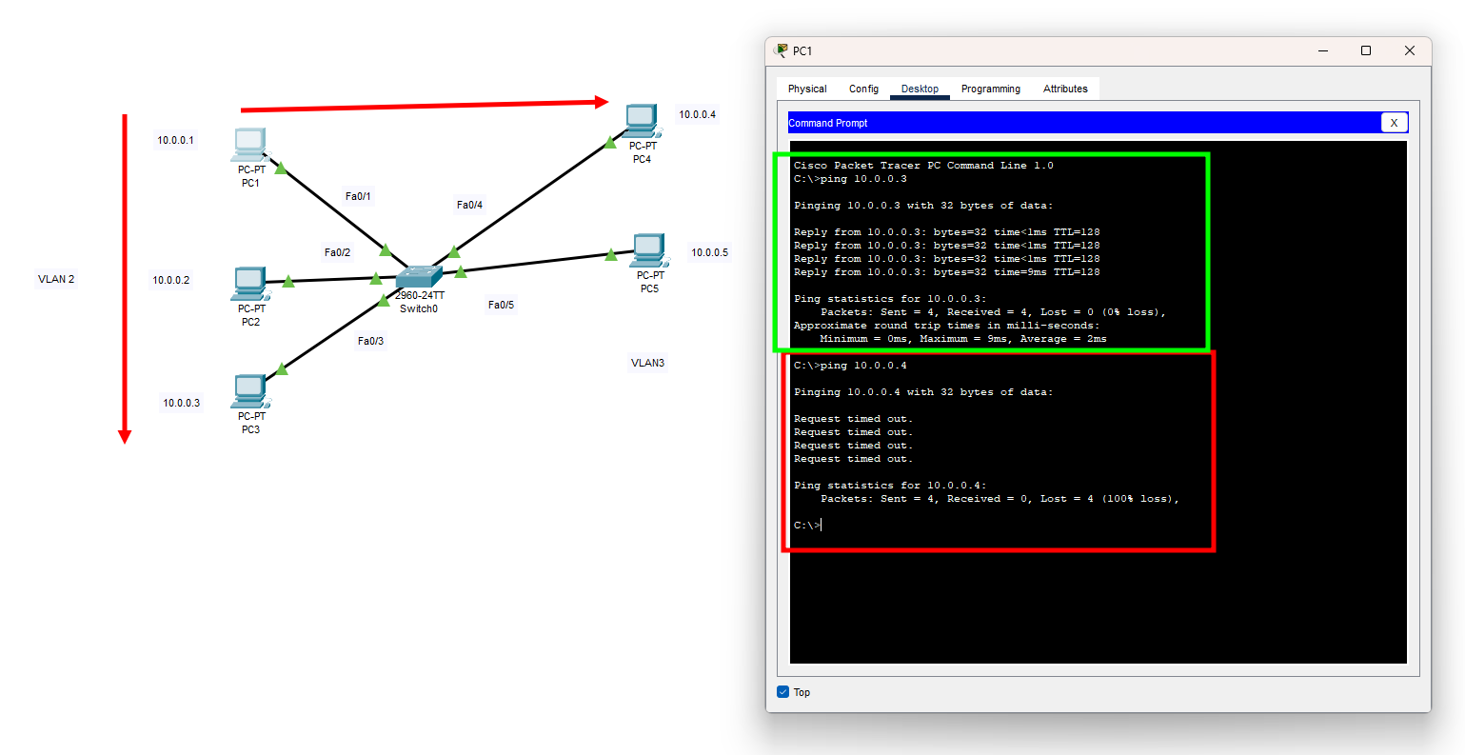

# Висновок 3-4:

У ході виконання практичної роботи 5-2-1 ми навчилися налаштовувати VLAN (віртуальні локальні мережі) на комутаторі Cisco 2960 у програмі Cisco Packet Tracer. Основні кроки та досягнення цієї роботи включають наступне:

Створення мережі: Ми створили мережу з одним комутатором з двома групами комп'ютерів: ПК1-ПК3 і ПК4-ПК5.

Налаштування комутатора: У вікні командного рядка комутатора, ми ввели необхідні команди для створення та конфігурування двох VLAN - VLAN2 і VLAN3. Для кожного VLAN ми також призначили ім'я і вказали, які порти комутатора будуть належати до кожного VLAN.

Перевірка результатів: Ми переконалися, що комп'ютери в межах одного VLAN можуть взаємодіяти один з одним, використовуючи пінг, але комп'ютери з різних VLAN не можуть взаємодіяти між собою.

Ця лабораторна робота надала нам практичний досвід налаштування VLAN на комутаторі Cisco, а також розуміння того, як вони допомагають в розділенні мережі на логічні сегменти для кращого управління трафіком та безпекою.

# Завдання 3-5: і

**VLAN з двома комутаторами. Розділяється загальний канал (транк)**

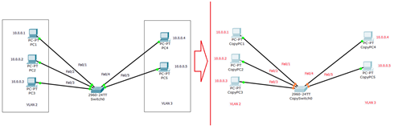

**Виконання:**

Створимо мережу продублювавши її з останнього завдання та з'єднаємо комутатори перехресним кабелем (кросом) через найпродуктивніші порти – *Gigabit* *Ethernet*

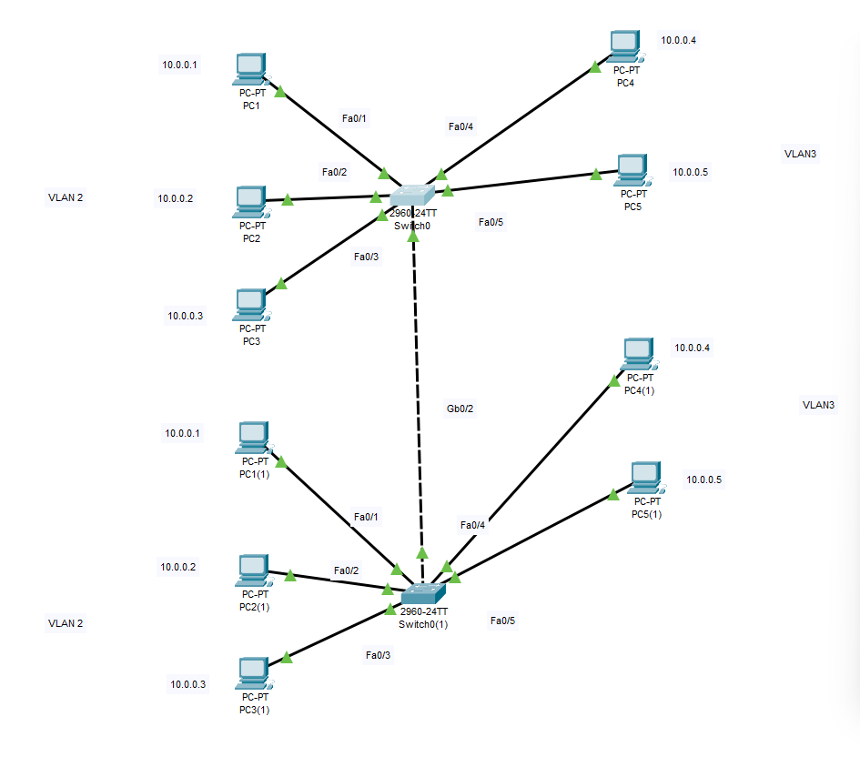

Далі налаштовуємо транк порт Gig0/1. При налаштуванні ***Gig0 / 1*** на комутаторі ***Switch0*** ми міняємо стан порту і вказуємо ***vlan*** 2 і 3 для роботи з ним.

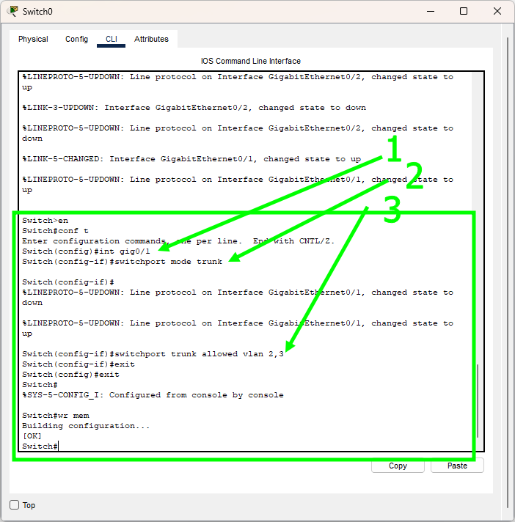

Всі ті ж дії виконаємо на другому комутаторі.

Тепе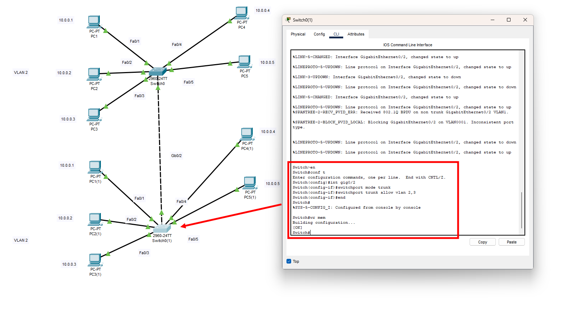

Тепер потрібно провести діагностику мережі та переконатися що в мещах своєї VLAN ПК доступні, а в різних – ні. Просто пропінгуємо існуючу пк в мережі та перевіримо гіпотезу.

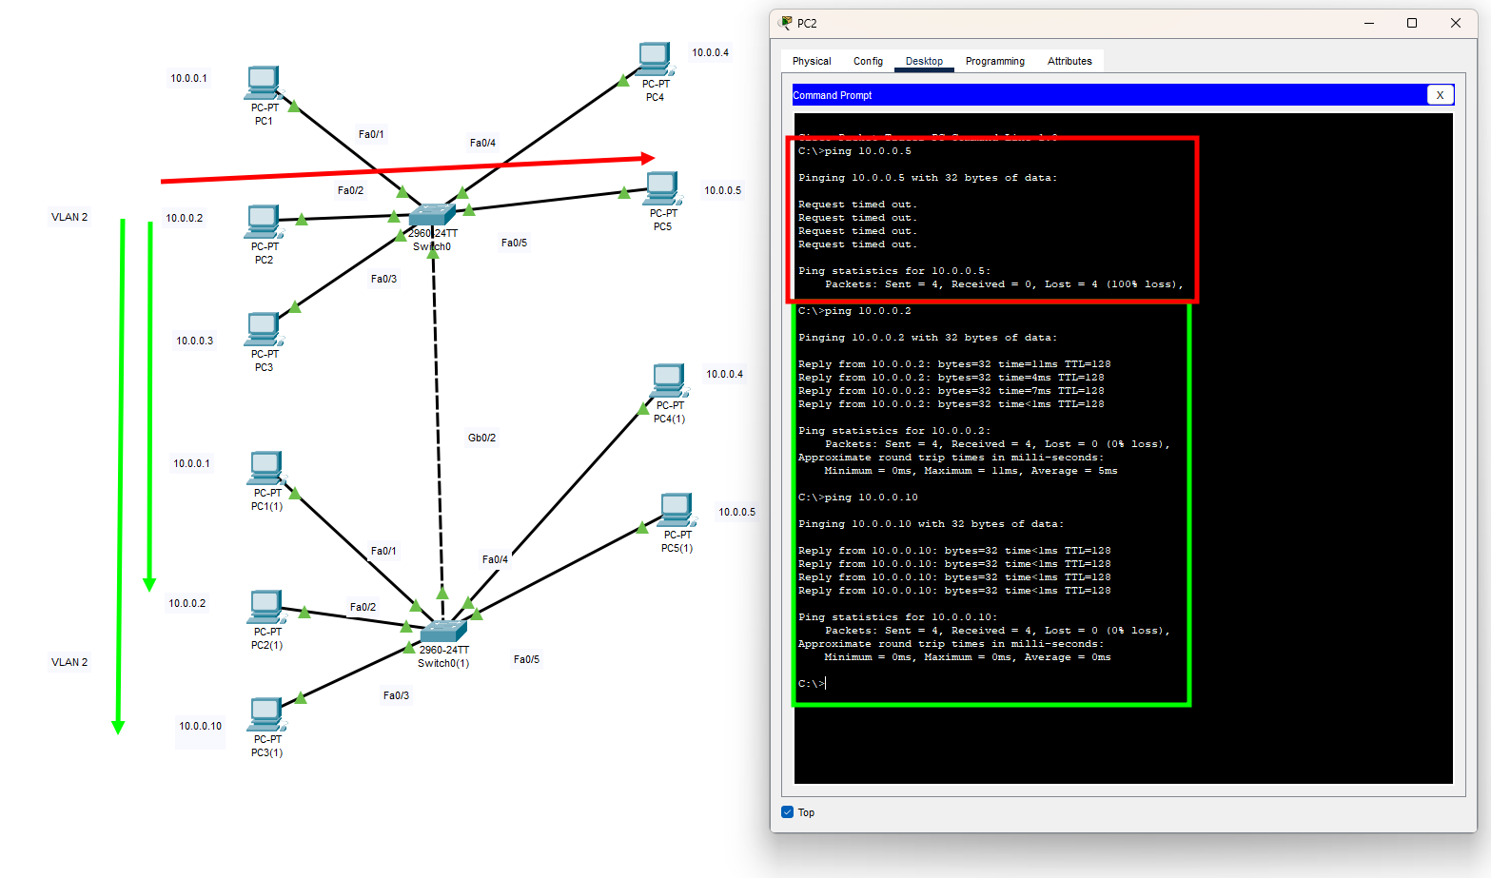

Як бачимо в межах своєї мережі пк доступні, а в межах іншої – ні.

# Висновок 3-5:

Під час виконання практичної роботи 5-2-2 були отримані наступні висновки:

VLAN (віртуальні локальні мережі) дозволяють ефективно розділити одну фізичну мережу на логічні групи, які не спількуються між собою напряму. Це поліпшує безпеку та управління мережею.

Використання VLAN дозволяє об'єднати пристрої в окремі групи, що може бути корисним для організацій з різними вимогами до безпеки та доступу.

Використання транк портів між комутаторами дозволяє передавати дані між різними VLAN і зберігає ізоляцію даних між ними.

Налаштування VLAN і транк портів вимагає правильної конфігурації на обох комутаторах для забезпечення належного функціонування.

Під час виконання практичної роботи було успішно створено та налаштовано два VLAN, а також настроєно транк порти між комутаторами для відокремлення трафіку між цими VLAN.

Перевірка роботи VLAN показала, що пристрої в межах одного VLAN можуть взаємодіяти між собою, в той час як взаємодія між пристроями різних VLAN була вдало заблокована.

Загалом, виконана робота дозволила налаштувати та протестувати віртуальні локальні мережі (VLAN) та транкінг на двох комутаторах. Вона показала, як такі технології можуть бути використані для розділення трафіку та покращення безпеки в мережі.

# Завдання 3-6:

**Виконання:**

Для початку створимо мережу.

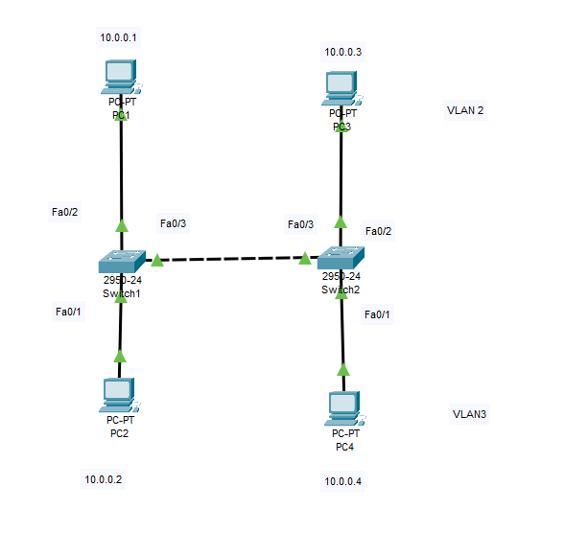

Далі перейдемо до налаштування комутатора ***Switch3.*** Відкриємо його консоль. У вікні, перейдемо на вкладку *CLI*, увійдемо в привілейований режим і налаштуємо *VLAN 2 і VLAN3*. Потім переглянемо інформацію про існуючі на комутаторі VLAN-ах командою: Switch1 # sh vl br .

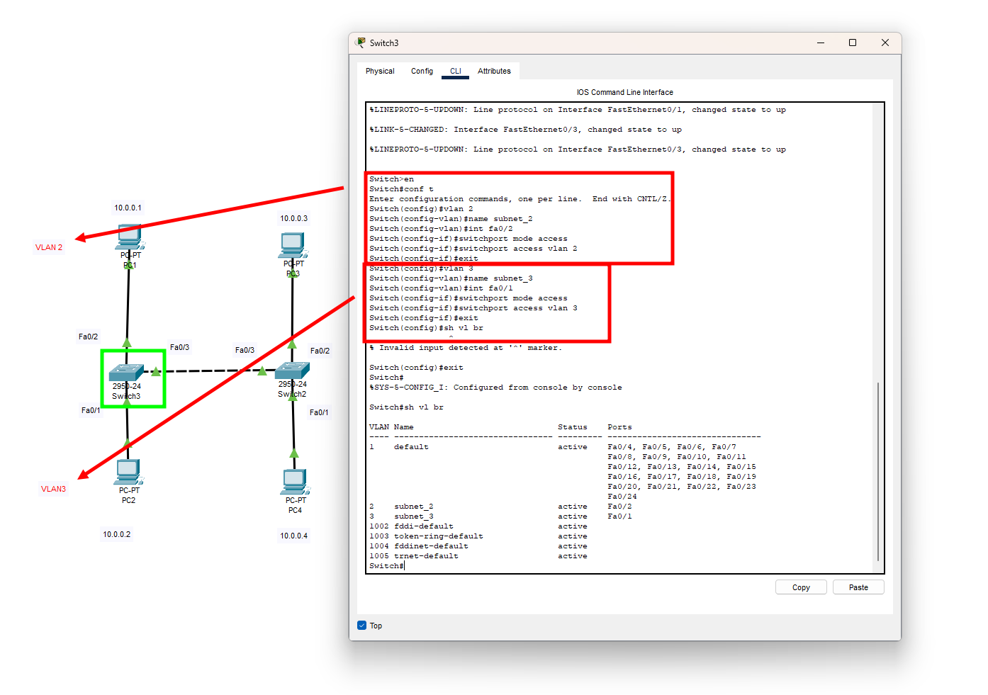

Аналогічним чином налаштуємо Switch2, виходячи з того, що за умовами завдання у нас Fa0 / 2 розташований в Vlan2, а Fa0 / 1 знаходиться в Vlan 3 (це не завжди так).

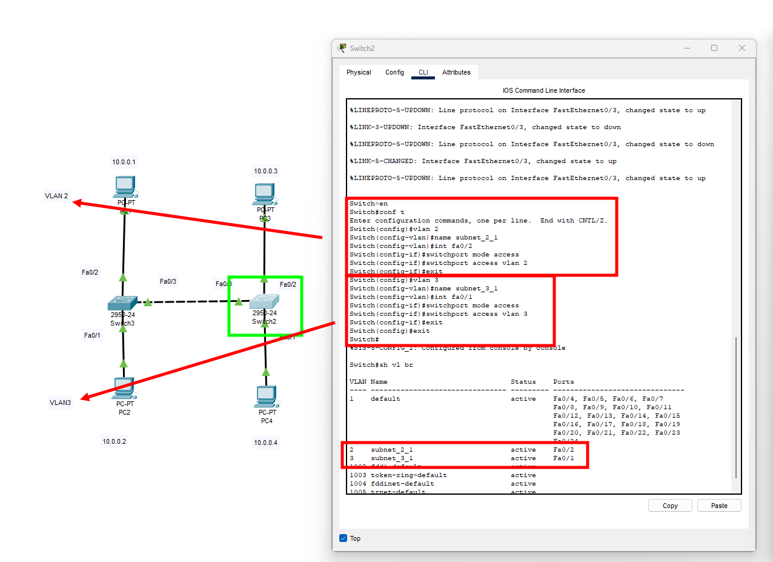Тепер організуємо магістраль обміну між комутаторами. Для цього налаштуємо третій порт **Fa0 / 3** на кожному комутаторі як транковий. Увійдемо в консоль комутатора **Switch1** і задайте транковий порт.

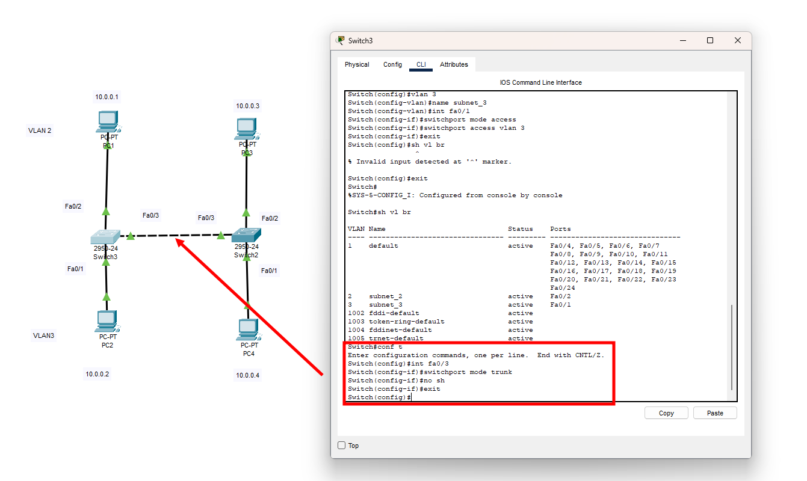

Зробимо перевірку чи налаштування були застосовані у вкладці Config. Відкриймо конфігурацію коммутатораS1 на інтерфейсі **Fastм Ethernet 0/3** і переконаймося, що порт транковий.

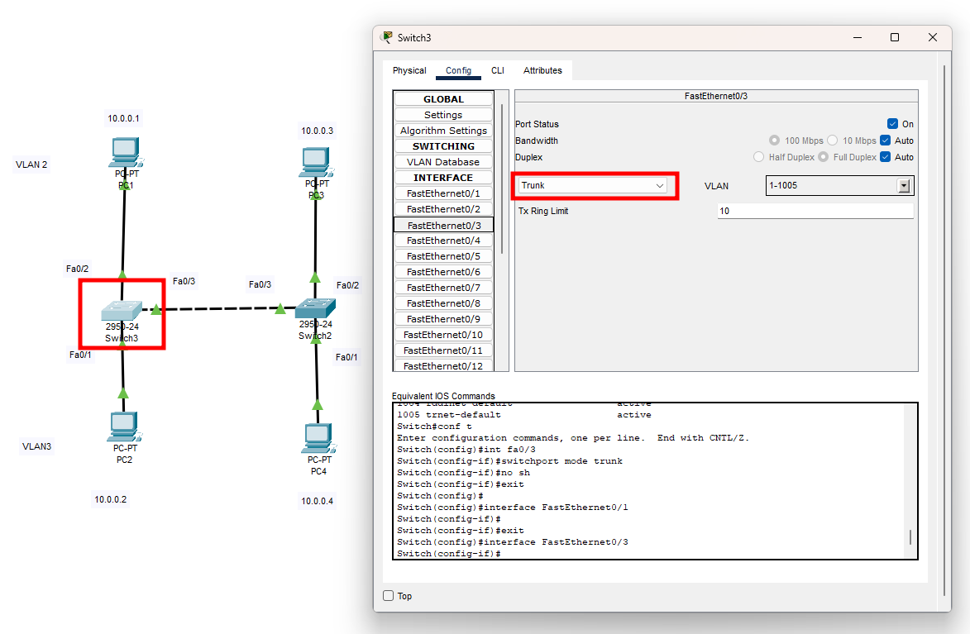

Тепер комп'ютери, що входять в один ***вілан*** повинні пінгувати, а комп'ютери в різних віллах будуть взаємно недоступні.

Перевірка зв'язку PC1 з ПК в VLAN 2 і VLAN 3. Як бачимо ПК з однієї мережі зв’язані, а з іншою ні.

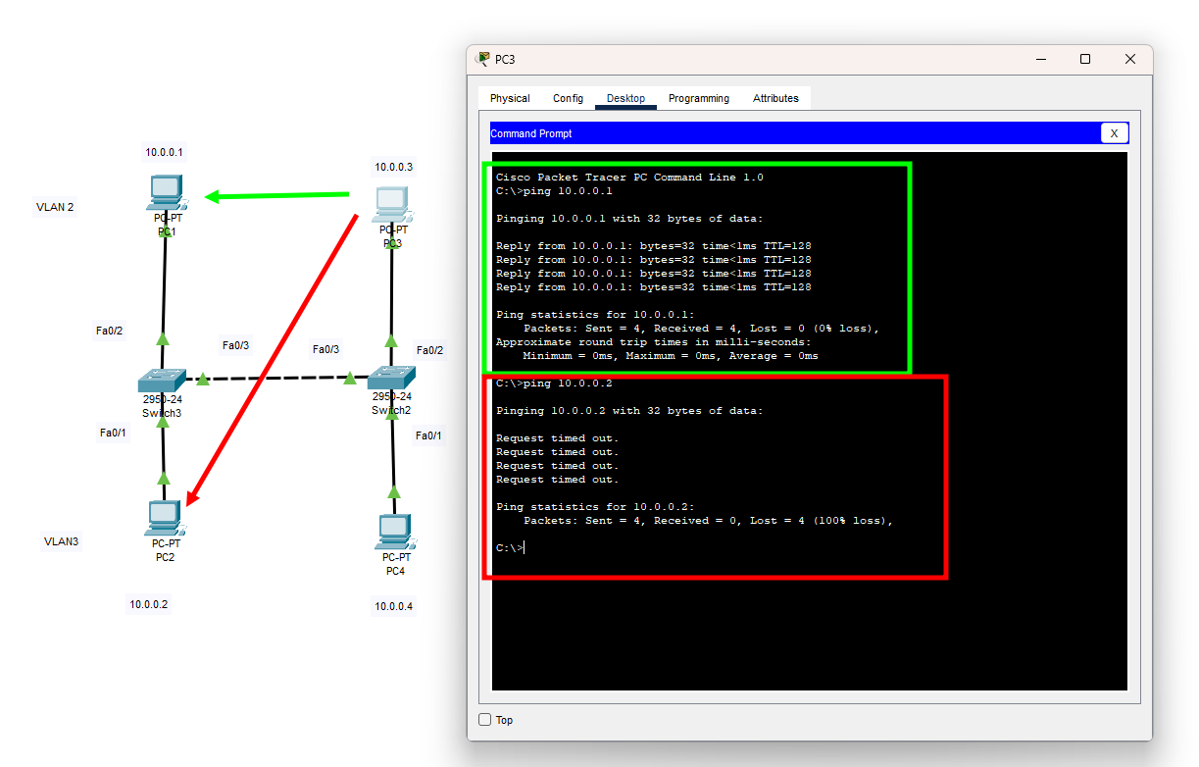

# Висновок 3-6:

Під час виконання цієї лабараторної роботи ми отримали всі ті ж висновки, що і з попередніх 5 завдань.